Transformada de Hough para detectar retas.

Como detectar a reta na figura 1 abaixo?

Figura 1

A transformada de Hough é capaz de detectar grupos de pixels que pertencem a uma linha reta (mesmo que esteja quebrada e/ou com ruídos). Uma linha reta é geralmente descrita como y = mx + b. As características desta reta são a inclinação m e a intersecção b. Assim, uma reta y = mx + b pode ser representada como um ponto (b, m) no espaço dos parâmetros.

Porém, ambos parâmetros são ilimitados, isto é, à medida em que a reta torna-se vertical, as magnitudes de b e m tendem ao infinito. Assim, para efeitos computacionais, é melhor parametrizar as retas usando dois outros parâmetros (θ,ρ): . Veja a figura 2. Isto associa cada reta da imagem a um único ponto (θ,ρ) no plano dos parâmetros (ou espaço de Hough).

Infinitas retas passam por um ponto no plano. Todas as retas que passam por esse ponto formam um senóide no plano de Hough (figuras 3a e 3b).

Dois pontos p e q no plano da imagem definem uma reta pq. Dois pontos p e q correspondem a dois senóides no plano de Hough. A intersecção dos dois senóides representa a reta pq que passa pelos dois pontos p e q no plano da imagem (figuras 3c e 3d).

Uma reta no plano da imagem corresponde a infinitos senóides no plano de Hough que intersectam num único ponto (figuras 3e e 3f). Este ponto do plano de Hough representa a reta (isto é, os parâmetros deste ponto no espaço de Hough representam os parâmetros da reta na imagem original).

4 retas no plano da imagem correspondem a 4 senóides no plano de Hough que se acumulam em 4 pontos (figuras 3g e 3h). Note que os 2 pontos de acumulação nas bordas esquerda e direita da figura 3h correspondem a uma única reta.

É possível melhorar consideravelmente a velocidade de processamento utilizando a informação sobre orientação local das arestas (normalmente através do gradiente).

Equação da reta
Figura 2: Parâmetros da transformada de Hough no espaço (θ,ρ).

Aplicação: Corrigir automaticamente a rotação de um documento escaneado.

Nota: Em imagens em níveis de cinza, é possível usar gradiente para estimar θ e com isso acelerar o processamento.

Imagem original | Accumulator cells (espaço de Hough)
 (a)  x  y  1 ponto (1pto.bmp) | 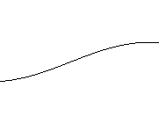 (b)  ρ  θ  1 senóide
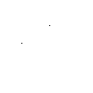 (c)  2 pontos (2pto.bmp) | 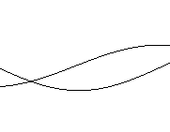 (d)  2 senóides. O ponto de intersecção representa a reta que passa pelos 2 pontos.
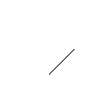 (e)  uma reta (reta.bmp) |  (f)  Muitos senóides que intersectam num único ponto. O ponto de intersecção representa a reta.
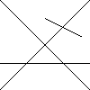 (g)  4 retas | 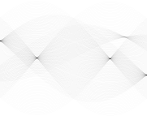 (h)  Muitos senóides que se acumulam em 4 pontos (os 2 pontos de acumulação nas bordas laterais correspondem à reta horizontal).
Figura 3: Transformada de Hough para retas usando equação .
Como acessar uma imagem com coordenadas (x,y) com origem no centro da imagem? Além disso, se acessar fora do domínio, queremos que devolva uma cor de background.

Na biblioteca Cekeikon, há a classe ImgXyb<T> derivada da classe Mat_<T>.

x
y
minx
maxx
miny
maxy

ImgXyb<GRY> im é igual em tudo a Mat_<GRY> ma, exceto que acessa os pixels em ordem (x,y).

Além disso, ImgXyb<GRY> im possui:
im.centro(l,c);
im.minx;
im.maxx;
im.miny;
im.maxy;
im.backg;

Programa simples para testar funcionalidade de ImgXyb:
//imgxyb.cpp
#include <cekeikon.h>
int main() {
ImgXyb<COR> a(3,3, COR(255,255,255));
a.centro(1,1);
a.backg=COR(0,0,255);
a(-1,-1)=COR(255,0,0);
a(0,0)=a(-100,100);
imp(a,"imgxyb.png");
}

Programa Hough simplificado para detectar retas em imagens binárias 100x100.

//houghsimp.cpp - pos2017
#include <cekeikon.h>
int main() {
ImgXyb<GRY> ent; le(ent,"reta.bmp");
ent.centro(ent.rows/2,ent.cols/2);
int nl2=teto( sqrt(50*50+50*50) );
int nl=2*nl2+1;
int nc2=90;
int nc=2*nc2+1;
ImgXyb<FLT> sai(nl,nc,1.0);
sai.centro(nl2,nc2);
for (int xa=ent.minx; xa<=ent.maxx; xa++) {
for (int ya=ent.miny; ya<=ent.maxy; ya++) {
if (ent(xa,ya)==0) {
for (int theta=-90; theta<=+90; theta++) {
double rad=deg2rad(theta);
int rho=cvRound((xa*cos(rad)+ya*sin(rad)));
sai(theta,rho) -= 1;
}
}
}
}
sai=normaliza(sai);
imp(sai,"reta-ho.png");
}

Aula3-Ex1: Execute houghsimp.cpp para imagens 1pto.bmp, 2pto.bmp e reta.bmp.

Aula3-Ex2: Modifique o programa houghsimp.cpp para que detecte a reta-suporte na imagem de entrada e trace uma reta vermelha. Rode o programa para 2pto.bmp e reta.bmp.
> exercicio2 reta.bmp reta.ppm
reta.bmp | 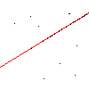  reta.ppm

C++ permite deixar a linguagem "do jeito que o usuário quiser". Para quem tem interesse em conhecer detalhe de implementação em C++ da classe ImgXyb. Aqui estou chamando essa classe de "Meu". É o mesmo programa da página anterior.

//houghsimp4.cpp - grad2017
#include <cekeikon.h>
template<typename T> class Meu: public Mat_<T> {
public:
using Mat_<T>::Mat_; //inherit constructors
T backg;
int& nx=this->cols;
int& ny=this->rows;
int lc=0, cc=0;
int minx=0, maxx=nx-1, miny=1-ny, maxy=0;
void centro(int _lc=INT_MIN, int _cc=INT_MIN) {
// centro() - origem do sistema no centro da imagem
// centro(0,0) - origem do sistema no canto superior esquerdo
if (_lc==INT_MIN) {
lc=(ny-1)/2; cc=(nx-1)/2;
} else {
lc=_lc; cc=_cc;
}
minx=-cc; maxx=nx-cc-1;
miny=-(ny-lc-1); maxy=lc;
}
Meu<T>() : Mat_<T>() {}
//<<< copy ctor
Meu<T>(const Meu<T>& a) : Mat_<T>(a.rows,a.cols) {
a.copyTo(*this);
backg=a.backg; lc=a.lc; cc=a.cc;
minx=a.minx; maxx=a.maxx; miny=a.miny; maxy=a.maxy;
}
//<<< copy assign
Meu<T>& operator=(const Meu<T>& a) {
if (this == &a) {
return *this; // beware of self-assignment: x=x
}
a.copyTo(*this);
backg=a.backg; lc=a.lc; cc=a.cc;
minx=a.minx; maxx=a.maxx; miny=a.miny; maxy=a.maxy;
return *this;
}
//<<< move ctor
Meu<T>(Meu<T>&& a) {
*this = a;
backg=a.backg; lc=a.lc; cc=a.cc;
minx=a.minx; maxx=a.maxx; miny=a.miny; maxy=a.maxy;
a.release();
}
//<<<move assign
Meu<T>& operator=(Meu<T>&& a) {
if (this == &a) return *this; // beware of self-assignment: x=x
*this = a;
backg=a.backg; lc=a.lc; cc=a.cc;
minx=a.minx; maxx=a.maxx; miny=a.miny; maxy=a.maxy;
a.release();
return *this;
}
//<<< redefinicao do operador (x,y)
T& operator()(int x, int y) { // modo XY centralizado
unsigned li=lc-y; unsigned ci=cc+x;
if (li<unsigned(ny) && ci<unsigned(nx))
return (static_cast< Mat_<T> >(*this))(li,ci);
else return backg;
}
};
int main() {
Meu<GRY> ent; le(ent,"2pto.bmp");
ent.centro(ent.rows/2,ent.cols/2);
int nl2=teto( sqrt(50*50+50*50) );
int nl=2*nl2+1;
int nc2=90;
int nc=2*nc2+1;
Meu<FLT> sai(nl,nc,1.0);
sai.centro(nl2,nc2);
for (int xa=ent.minx; xa<=ent.maxx; xa++) {
for (int ya=ent.miny; ya<=ent.maxy; ya++) {
if (ent(xa,ya)==0) {
for (int theta=-90; theta<=+90; theta++) {
double rad=deg2rad(theta);
int rho=cvRound((xa*cos(rad)+ya*sin(rad)));
sai(theta,rho) -= 1;
}
}
}
}
sai=normaliza(sai);
imp(sai,"2pto-ho.png");
}

Programa completo para detectar retas em imagens binárias de qualquer tamanho.

//houghb.cpp
#include <cekeikon.h>
int main(int argc, char** argv)
{ if (argc!=3 && argc!=4 && argc!=5) {
printf("HoughB: Transformada de Hough de imagem binaria\n");
printf("HoughB ent.bmp sai.pgm [graus_theta/pix_x_sai] [pix_ent/pix_y_sai]\n");
printf("Eixo horizontal de sai.tga = theta indo de -90 a +90 graus\n");
printf(" Se graus_theta/pix_x_sai=2.0, sai tera 91 colunas.\n");
printf(" Graus_theta/pix_x_sai=1.0 por default\n");
printf("Eixo vertical de sai.tga = rho com zero central\n");
printf(" Se pix_ent/pix_y_sai=2.0, cada linha de sai = 2 pixels de ent\n");
printf(" pix_ent/pix_y_sai=1.0 por default\n");
printf("Nota: ent.lc=ent.rows/2; ent.cc=ent.cols/2\n");
erro("Erro: Numero de parametros invalido");
}
double gtpxs=1.0;
if (argc>=4) {
if (sscanf(argv[3],"%lf",&gtpxs)!=1)
erro("Erro: leitura graus_theta/pix_x_sai");
}
double pepys=1.0;
if (argc==5) {
if (sscanf(argv[4],"%lf",&pepys)!=1)
erro("Erro: leitura pix_ent/pix_y_sai");
}
ImgXyb<GRY> ent; le(ent,argv[1]);
ent.centro(ent.rows/2,ent.cols/2); //Constructor faz diferente
int nl2=teto( sqrt(double( elev2(ent.lc)+elev2(ent.cc)))/pepys );
int nl=2*nl2+1;
// indexacao de rho vai de -nl2 ent +nl2.
// y=rho/pepys;
int nc2=teto(90.0/gtpxs);
int nc=2*nc2+1;
// indexacao de theta vai de -nc2 ent +nc2
// x=theta/gtpxs;
ImgXyb<FLT> sai(nl,nc,0.0);
sai.centro(nl2,nc2);
for (int xa=ent.minx; xa<=ent.maxx; xa++) {
for (int ya=ent.miny; ya<=ent.maxy; ya++)
if (ent(xa,ya)==0) {
for (int theta=-nc2; theta<=nc2; theta++) {
double rad=gtpxs*(M_PI*double(theta)/180);
int rho=arredonda((xa*cos(rad)+ya*sin(rad))/pepys);
sai(theta,rho)-=0.01;
}
}
}
sai=normaliza(sai);
imp(sai,argv[2]);
}

O seguinte programa de lote (batch) em Proeikon detecta segmentos na imagem fig1.jpg:

img threshg fig1.jpg f2.bmp 130
img findedb f2.bmp f3.bmp
img houghb f3.bmp hou.tga 0.25
img threshg hou.tga hou2.bmp 160
img erosaob hou2.bmp hou3.bmp 7 7
img findceh hou3.bmp hou4.bmp
img hou2tr hou4.bmp hou5.txt 0.25
img marcatr fig1.jpg hou5.txt hou6.tga
img inicfim f3.bmp hou5.txt hou6.txt 40 2
img marcreta fig1.jpg hou6.txt hou7.tga

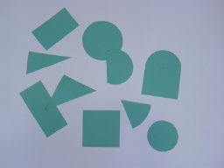  fig1.jpg | 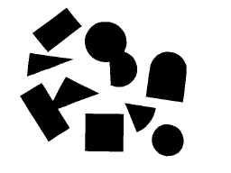  f2.bmp
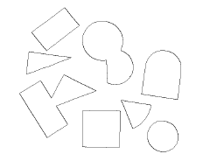  f3.bmp | 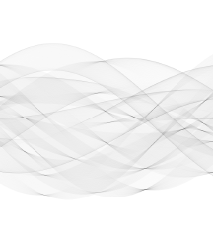  hou.tga
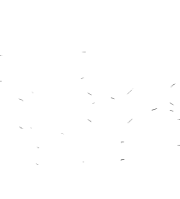  hou2.bmp | 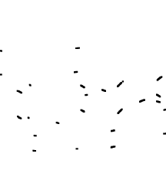  hou3.bmp
  hou4.bmp | 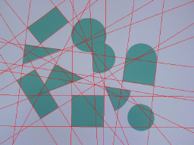  hou6.tga
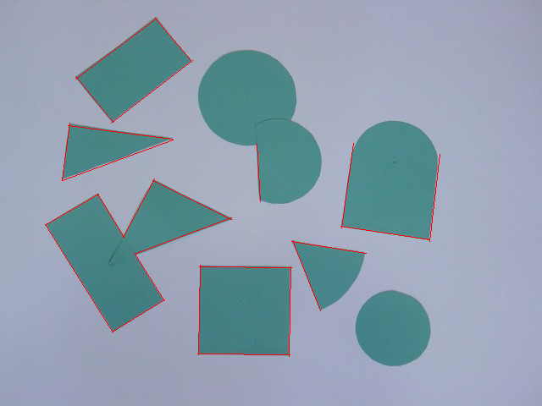
hou7.tga
24 2  -69.5 -110  -69.5 1  -59.5 -112  -58 31  -53.25 -255  -52.5 -189  -28 -134  -8.25 87  -7 -247  -6.5 192  -1 -82  -1 25  3 -12  22 7  32 -239  32 -168  39.5 -83  39.75 35  63.75 -38  81 -42  81.25 -15  82.5 59  89.5 -180  89.5 -77  hou5.txt | 25 4  213 73 165 204  300 158 257 273  265 54 229 116  392 132 354 194  93 89 21 185  145 131 71 227  280 145 211 182  269 403 169 417  212 73 145 82  285 507 182 519  419 234 313 236  421 341 315 343  238 307 170 303  367 378 284 345  393 133 265 53  354 193 300 159  280 146 229 115  144 133 90 89  72 226 21 183  259 273 213 180  299 432 285 344  283 507 267 402  164 203 148 80  419 342 418 233  316 344 315 235  hou6.txt

Aplicação: Detectar e corrigir rotação do documento escaneado (Proeikon).

::roda.bat
img uplowb rt.bmp uplow.bmp
img houghb uplow.bmp hough.tga 0.125 1
img threshg hough.tga hough.bmp 110
img findceh hough.bmp ce.bmp
img hou2tr ce.bmp retas.mat 0.125 1
img marcatr rt.bmp retas.mat retas.jpg98

Aplicação: Corrigir rotação do documento escaneado.

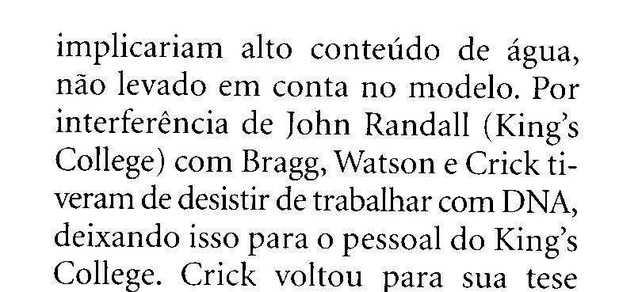 rt.bmp

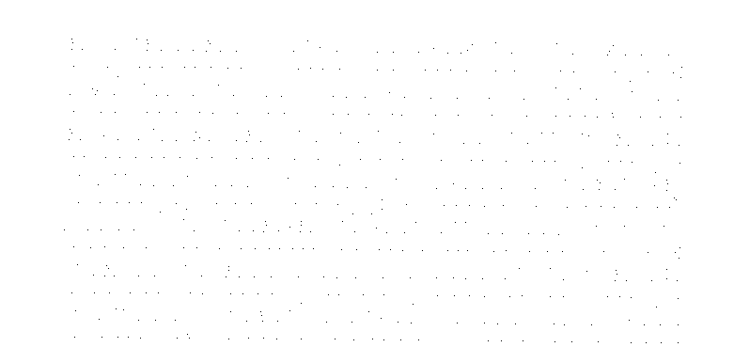uplow.bmp

 hough.tga

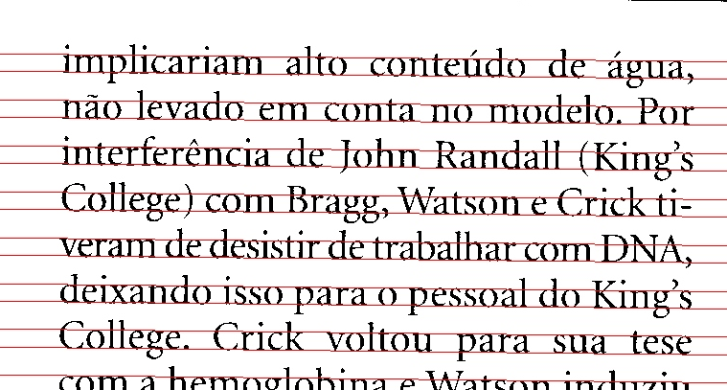 retas.jpg98

//HoughCV.cpp pos2014
#include <cekeikon.h>

int main()
{ Mat_<GRY> a; le(a,"f3.bmp");
{ using namespace Morphology;
a=-a; // imagem deve ser backg preto e foreg branco
}
vector<Vec2f> lines;
HoughLines(a, lines, 1, deg2rad(2), 60);
// void HoughLines(InputArray image, OutputArray lines,
// double rho, double theta, int threshold,
// double srn=0, double stn=0 )
for (unsigned i=0; i<lines.size(); i++) {
printf("%u %g %g\n",i,lines[i][0],rad2deg(lines[i][1]));
}

Mat_<COR> d; le(d,"fig1.jpg");
for( size_t i = 0; i < lines.size(); i++ ) {
float rho = lines[i][0], theta = lines[i][1];
Point pt1, pt2;
double a = cos(theta), b = sin(theta);
double x0 = a*rho, y0 = b*rho;
pt1.x = cvRound(x0 + 1000*(-b));
pt1.y = cvRound(y0 + 1000*(a));
pt2.x = cvRound(x0 - 1000*(-b));
pt2.y = cvRound(y0 - 1000*(a));
line( d, pt1, pt2, Scalar(0,0,255), 1, CV_AA);
}
mostra(d);
}

Usando transformada de Hough do OpenCV:

#include <cekeikon.h>
int main()
{ Mat_<GRY> a; le(a,"b.pgm");
{ using namespace Morphology;
a=-a; // imagem deve ser backg preto e foreg branco
}
vector<Vec2f> lines;
HoughLines(a, lines, 6, deg2rad(6), 100);
// void HoughLines(InputArray image, OutputArray lines,
// double rho, double theta, int threshold,
// double srn=0, double stn=0 )
for (unsigned i=0; i<lines.size(); i++) {
printf("%u %g %g\n",i,lines[i][0],rad2deg(lines[i][1]));
}
}
x
y
72º
66
30º
204

b.pgm | Saída:  0 66 72  1 204 30

Transformada de Hough Probabilístico:
J. Matas, C. Galambos, and J.V. Kittler. Robust detection of lines using the progressive probabilistic hough transform. CVIU, 78(1):119–137, April 2000.

#include <cekeikon.h>
int main()
{ Mat_<GRY> a; le(a,"a.bmp");
Mat_<COR> b; converte(a,b);
{ using namespace Morphology;
a=-a;
}
vector<Vec4i> lines;
HoughLinesP(a, lines, 2, deg2rad(2), 40, 10, 5);
// void HoughLinesP(InputArray image, OutputArray lines, double rho,
// double theta, int threshold, double minLineLength=0,
// double maxLineGap=0 )
for (unsigned i=0; i<lines.size(); i++) {
reta(b,lines[i][1],lines[i][0],lines[i][3],lines[i][2],COR(0,0,255),3);
}
imp(b,"a2.png");
}

Nos meus testes, a implementação da transformada de Hough de OpenCV não funcionou muito bem:

HoughLinesP(a, lines, 2, deg2rad(2), 30, 30, 5);
Uso de gradiente para acelerar transformada de Hough:

pv gradien fig2.pgm fig2.img 5
img sobrx fig2.pgm fig2.img fig2.ppm f 0.0004

Theta pode ser determinada a partir do gradiente.

fig2.pgm
fig2.ppm

Parece que não há implementação de OpenCV que utilize gradiente para acelerar transformada de Hough para detectar retas.

Programa abaixo detecta gradiente de uma imagem em níveis de cinza e o grava como uma imagem complexa.

//<<<<<<<< Programa GradienG (incluído na KCEK > 5.26) <<<<<<<<<

//Funciona para Cekeikon > 5.26
//gradieng.cpp
#include <cekeikon.h>
int main(int argc, char** argv) {
if (argc!=3 && argc!=4) {
printf("GradienG: Calcula gradiente de Mat_<GRY> como Mat_<CPX>\n");
printf("GradienG ent.pgm sai.img [gaussDev]\n");
xerro1("Erro: Numero de argumentos invalido");
}
Mat_<GRY> a;
le(a,argv[1]);
if (argc==4) {
double gaussDev;
convArg(gaussDev,argv[3]);
GaussianBlur(a,a,Size(0,0),gaussDev,gaussDev);
}
Mat_<CPX> b=gradienteScharr(a,true); // true=y para cima
imp(b,argv[2]);
}

//Nao copie daqui para baixo,
//pois estas funcoes ja estao incluidas na biblioteca Cekeikon
//<<<<<<<< Função gradienteScharr (incluído na Cekeikon > 5.26) <<<<<<<<<

Mat_<CPX> criaCPX(Mat_<FLT> dc, Mat_<FLT> dl)
{ if (dc.size()!=dl.size()) erro("Erro criaCPX");
Mat_<CPX> b(dc.size());
for (unsigned i=0; i<b.total(); i++)
b(i)=CPX( dc(i), dl(i) );
return b;
}
Mat_<CPX> gradienteScharr(Mat_<GRY> a, bool yParaCima)
// x ->
// y |
// V
{ Mat_<FLT> gradientex;
Scharr(a, gradientex, CV_32F, 1, 0);
// gradientex entre -4080 e +4080 (255*16)?
gradientex=(1.0/4080)*gradientex;
Mat_<FLT> gradientey;
Scharr(a, gradientey, CV_32F, 0, 1);
// bl entre -4080 e +4080?
if (yParaCima) gradientey=(-1.0/4080)*gradientey;
else gradientey=(1.0/4080)*gradientey;
Mat_<CPX> b=criaCPX(gradientex,gradientey);
return b; // b.real entre -1 e +1. b.imag tambem
}

Nota: CPX é equivalente a complex<float>

Pegar parte real: a(l,c).real() ou real(a(l,c))
Pegar parte imaginária: a(l,c).imag() ou imag(a(l,c))
Módulo: abs(a(l,c))
Ângulo em radianos: arg(a(l,c))
Atribuir um número complexo: a(l,c)=CPX(0,1)

#!/bin/bash
#roda.sh
kcek gradieng triang.png triang0.img
kcek campox triang0.img triang0.png 31 15
kcek gradieng triang.png triang2.img 2
kcek campox triang2.img triang2.png 31 15
kcek mostrax triang2.img

Nota: Se pedir para gravar uma imagem com nome "win", Cekeikon mostra a imagem na tela.


triang.png

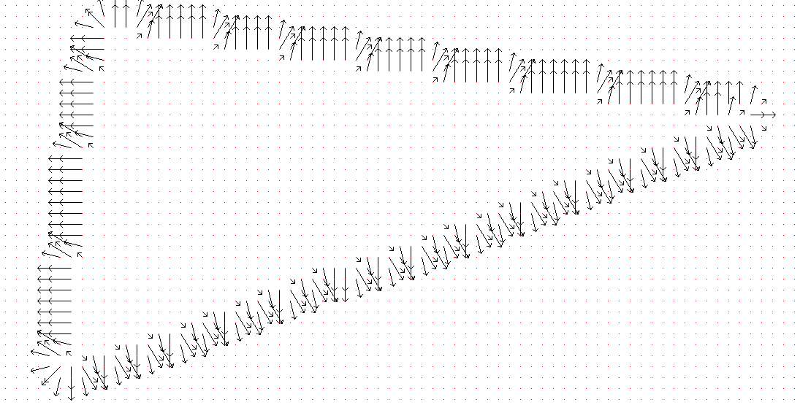
triang0.png. Sem filtragem gaussiana. Alguns vetores têm direção errada.

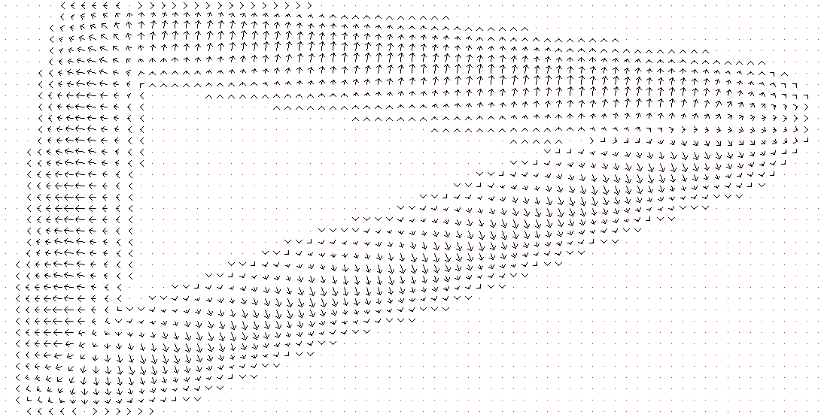
triang2.png. Filtragem gaussiana sigma=desvio=2 pixels. Menos erro na direção.

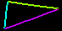
triang0.img (sem filtro gaussiano) usando brilho como magnitude e cor como direção do gradiente. A direção do gradiente não é constante numa aresta.


triang2.img (com filtro gaussiano de sigma=2 pixels) usando brilho como magnitude e cor como direção do gradiente. A direção do gradiente é mais ou menos constante numa aresta.

Aula3-Ex3: Rode gradieng.cpp para triang.png, para obter gradientes desenhados como flechas e como imagem em sistema HSI, sem e com filtro gaussiano de desvio-padrão de 2 pixels.
Calcula transformada de Hough para detectar retas, usando módulo de gradiente (sem binarizar imagem).
O programa abaixo é simplificado (por motivos didáticos) e só funciona para imagem de entrada em níveis de cinza 100x100.

//houghgrsimp1.cpp
#include <cekeikon.h>
Mat_<CPX> anguloMaisMenosPi2(Mat_<CPX> a) {
Mat_<CPX> d(a.size());
for (unsigned i=0; i<a.total(); i++) {
float rad=a(i).imag();
if (rad>M_PI) rad -= M_PI;
if (rad<=-M_PI) rad += M_PI;
assert(-M_PI<rad && rad<=M_PI);
if (rad<0) rad+=M_2PI;
assert(0<=rad && rad<=2*M_PI);
if (rad>M_PI) rad-=M_PI;
assert(0<=rad && rad<=M_PI);
if (rad>M_PI_2) rad-=M_PI;
assert(-M_PI_2<=rad && rad<=M_PI_2);
// rad entre -M_PI_2 e +M_PI_2
d(i)=CPX( a(i).real(), rad );
}
return d;
}
int main() {
ImgXyb<GRY> ent; le(ent,"trianghd.png");
ent.centro(ent.rows/2,ent.cols/2);
ImgXyb<CPX> ret=gradienteScharr(ent,true); // y para cima
ret.centro(ret.rows/2,ret.cols/2); //Constructor faz diferente
ImgXyb<CPX> pol=ret2pol(ret); // pol com modulo e angulo em radianos
// -pi<arg<=+pi
pol=anguloMaisMenosPi2(pol); // -pi/2<arg<=+pi/2
pol.centro(pol.rows/2,pol.cols/2);
int nl2=teto( sqrt(50*50+50*50) );
int nl=2*nl2+1;
int nc2=90;
int nc=2*nc2+1;
ImgXyb<FLT> sai(nl,nc,0.0);
sai.centro(nl2,nc2);
float limiar=0.1;
for (int xa=pol.minx; xa<=pol.maxx; xa++) {
for (int ya=pol.miny; ya<=pol.maxy; ya++) {
if (pol(xa,ya).real()>=limiar) {
for (int theta=-90; theta<=+90; theta++) {
double rad=deg2rad(theta);
int rho=round((xa*cos(rad)+ya*sin(rad)));
sai(theta,rho) -= pol(xa,ya).real();
}
}
}
}
sai=normaliza(sai);
imp(sai,"trianghd-hough.png");
}
  trianghd.png | 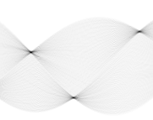  Sem usar ângulo do gradiente.

Calcula transformada de Hough para detectar retas, usando módulo e ângulo de gradiente (sem binarizar imagem).
O programa abaixo é simplificado (por motivos didáticos) e só funciona para imagem de entrada em níveis de cinza 100x100.

//houghgrsimp5.cpp - pos2017
#include <cekeikon.h>
Mat_<CPX> anguloMaisMenosPi2(Mat_<CPX> a) {
Mat_<CPX> d(a.size());
for (unsigned i=0; i<a.total(); i++) {
float rad=a(i).imag();
if (rad>M_PI) rad -= M_PI;
if (rad<=-M_PI) rad += M_PI;
assert(-M_PI<rad && rad<=M_PI);
if (rad<0) rad+=M_2PI;
assert(0<=rad && rad<=2*M_PI);
if (rad>M_PI) rad-=M_PI;
assert(0<=rad && rad<=M_PI);
if (rad>M_PI_2) rad-=M_PI;
assert(-M_PI_2<=rad && rad<=M_PI_2);
// rad entre -pi/2 e +pi/2
d(i)=CPX( a(i).real(), rad );
}
return d;
}
void subtrai(ImgXyb<FLT>& sai, int x, int y, FLT val, int dx, int dy) {
for (int x2=-dx; x2<=dx; x2++)
for (int y2=-dy; y2<=dy; y2++)
sai(x+x2,y+y2) -= val;
}
int main() {
ImgXyb<GRY> ent; le(ent,"trianghd.png");
ent.centro(ent.rows/2,ent.cols/2);
GaussianBlur(ent,ent,Size(0,0),2.0,2.0);
ImgXyb<CPX> ret=gradienteScharr(ent,true); // y para cima
ret.centro(ret.rows/2,ret.cols/2); //Constructor faz diferente
ImgXyb<CPX> pol=ret2pol(ret); // pol com modulo e angulo em radianos
// -pi<arg<=+pi
pol=anguloMaisMenosPi2(pol); // -pi/2<arg<=+pi/2
pol.centro(pol.rows/2,pol.cols/2);
int nl2=teto( sqrt(50*50+50*50) );
int nl=2*nl2+1;
int nc2=90;
int nc=2*nc2+1;
ImgXyb<FLT> sai(nl,nc,0.0);
sai.centro(nl2,nc2);
float limiar=0.1;
// limiar pode ate ser zero que o processamento e' rapido.
for (int xa=pol.minx; xa<=pol.maxx; xa++) {
for (int ya=pol.miny; ya<=pol.maxy; ya++) {
if (pol(xa,ya).real()>=limiar) {
double rad=pol(xa,ya).imag();
int rho=round((xa*cos(rad)+ya*sin(rad)));
int theta=chao(rad2deg(rad));
assert(-90<=theta && theta<=90);
subtrai(sai,theta,rho,pol(xa,ya).real(),1,1);
//sai(theta,rho) -= pol(xa,ya).real();
}
}
}
sai=normaliza(sai);
imp(sai,"trianghd-hough5.png");
}

Pergunta: Por que é lícito converter o ângulo do gradiente, de -180 a +180 graus para -90 a +90 graus? Isto é, por que se pode ignorar o sentido do gradiente?

trianghd.png | 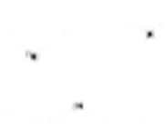  Usando ângulo do gradiente.

Saída trianghd-hough5.png. Usando ângulo do gradiente.

Aula3-Ex4: Execute houghgrsimp1.cpp e houghgrsimp5.cpp para detectar as 3 retas em trianghd.png.
Programa completo houghgr.cpp (calcula Hough a partir de gradiente, sem detectar arestas):

//houghgr.cpp
#include <cekeikon.h>
Mat_<CPX> anguloMaisMenosPi2(Mat_<CPX> a) {
Mat_<CPX> d(a.size());
for (unsigned i=0; i<a.total(); i++) {
float rad=a(i).imag();
if (rad>M_PI) rad -= M_PI;
if (rad<=-M_PI) rad += M_PI;
assert(-M_PI<rad && rad<=M_PI);
if (rad<0) rad+=M_2PI;
assert(0<=rad && rad<=2*M_PI);
if (rad>M_PI) rad-=M_PI;
assert(0<=rad && rad<=M_PI);
if (rad>M_PI_2) rad-=M_PI;
assert(-M_PI_2<=rad && rad<=M_PI_2);
// rad entre -pi/2 e +pi/2
d(i)=CPX( a(i).real(), rad );
}
return d;
}
void subtrai(ImgXyb<FLT>& sai, int x, int y, FLT val, int dx, int dy) {
for (int x2=-dx; x2<=dx; x2++)
for (int y2=-dy; y2<=dy; y2++)
sai(x+x2,y+y2) -= val;
}
ImgXyb<FLT> houghGr(ImgXyb<GRY> ent, double resRho=1.0, double resTheta=1.0,
double GaussDev=2.0, double minGrad=0.05) {
// Detecta retas usando gradiente da imagem, sem binarizar.
// ent = imagem em niveis de cinza (e nao binaria). Retas sao as arestas da imagem.
// resRho = pix_ent/pix_y_sai = pepys = distance resolution of the accumulator in pixels.
// resTheta = graus_theta/pix_x_sai = gtpxs = angle resolution of the accumulator in degrees.
// GaussDev = sigma ou desvio-padrao do filtro gaussiano (para calcular gradiente).
// minGrad = menor valor do modulo de gradiente para que seja processado.
// se for zero, todos os pixels sao processados.
// O maior modulo de gradiente e' 1.
// saida = imagem no espaco de Hough, normalizado entre 0 e 1.
ent.centro();
GaussianBlur(ent,ent,Size(0,0),GaussDev,GaussDev);
ImgXyb<CPX> ret=gradienteScharr(ent,true); // y para cima
ret.centro();
ImgXyb<CPX> pol=ret2pol(ret); // pol com modulo e angulo em radianos
// -pi<arg<=+pi
pol=anguloMaisMenosPi2(pol); // -pi/2<arg<=+pi/2
pol.centro();
int nl2=teto( sqrt(double( elev2(ent.lc)+elev2(ent.cc)))/resRho );
int nl=2*nl2+1;
// indexacao de rho vai de -nl2 ent +nl2.
// y=rho/resRho;
int nc2=teto(90.0/resTheta);
int nc=2*nc2+1;
// indexacao de theta vai de -nc2 ent +nc2
// x=theta/resTheta;
ImgXyb<FLT> sai(nl,nc,0.0);
sai.centro(nl2,nc2);
for (int xa=pol.minx; xa<=pol.maxx; xa++) {
for (int ya=pol.miny; ya<=pol.maxy; ya++) {
if (pol(xa,ya).real()>=minGrad) {
double rad=pol(xa,ya).imag();
int rho=round((xa*cos(rad)+ya*sin(rad))/resRho);
assert(-nl2<=rho && rho<=nl2);
int theta=chao(rad2deg(rad)/resTheta);
assert(-nc2<=theta && theta<=nc2);
subtrai(sai,theta,rho,pol(xa,ya).real(),round(resTheta),round(resRho));
//sai(theta,rho) -= pol(xa,ya).real();
}
}
}
sai=normaliza(sai);
return sai;
}
int main(int argc, char** argv) {
const char* keys =
" curto| longo |default| explicacao\n"
" -r | -rho | 1 | resolucao de distancia em pixels\n"
" -t | -theta | 1 | resolucao de angulo em graus\n"
" -d | -desvio | 2 | desvio do filtro Gaussiano\n"
" -m | -mingrad | 0.05 | modulo do gradiente minimo para processar\n";
if (argc<=1) {
printf("HoughGr: Detecta retas usando gradiente da imagem, sem binarizar.\n");
printf("HoughGr ent.pgm sai.img [opcoes]\n");
printf("%s",keys);
erro("Erro: Numero de argumentos invalido");
}
ArgComando cmd(argc,argv);
string nomeent=cmd.getCommand(0);
if (nomeent=="") erro("Erro: Nao especificou imagem de entrada");
Mat_<GRY> ent; le(ent,nomeent);
string nomesai=cmd.getCommand(1);
if (nomesai=="") erro("Erro: Nao especificou imagem de saida");
double resRho=cmd.getDouble("-r","-rho",1.0);
double resTheta=cmd.getDouble("-t","-theta",1.0);
double GaussDev=cmd.getDouble("-d","-desvio",2.0);
double minGrad=cmd.getDouble("-m","-mingrad",0.05);
Mat_<FLT> sai=houghGr(ent,resRho,resTheta,GaussDev,minGrad);
imp(sai,nomesai);
}

Detecção de círculos pela transformada de Hough:


Original

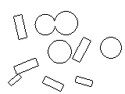
Arestas

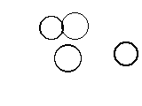
Círculos:

Como funciona Hough para detectar círculos:
A transformada de Hough de um ponto P torna-se um círculo em cada fatia do volume 3D do espaço de Hough. O centro do círculo é a coordenada de P. Os raios dos círculos são os índices das fatias.
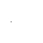  umpto.png | 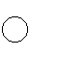  umpto13.png | 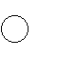  umpto14.png
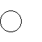  umpto15.png |   umpto16.png | 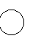  umpto17.png
>houghcir umpto.png umpto 13 17
>kcek houcirb umpto.png umpto 13 17

A transformada de Hough de dois pontos P e Q torna-se dois círculos em cada fatia do volume 3D de Hough. Cada intersecção de dois círculos numa fatia indica o centro de um círculo que passa pelos pontos P e Q.
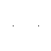  doisptos.png | 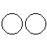  doisptos13.png | 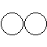  doisptos14.png
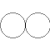  doisptos15.png | 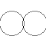  doisptos16.png | 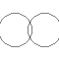  doisptos17.png
>houghcir doisptos.png doisptos 13 17
>kcek houcirb doisptos.png doisptos 13 17

A transformada de Hough de um círculo C são um número grande de círculos. O ponto de encontro desses círculos indica o centro de C. O raio é o índice da fatia.
  circulo.png | 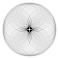  circulo13.png | 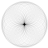  circulo14.png
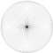  circulo15.png | 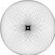  circulo16.png | 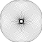  circulo17.png
>houghcir circulo.png circulo 13 17
>kcek houcirb circulo.png circulo 13 17

img threshg image1.jpg i2.bmp 130
img findedb i2.bmp i3.bmp
img houcir3 i3.bmp 18 32 circ.img circ

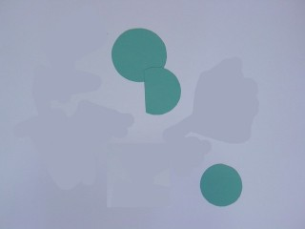  Imagem original | 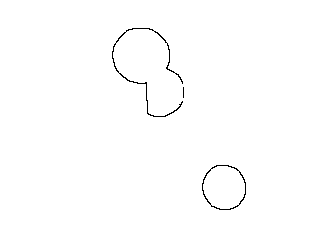  arestas externas | 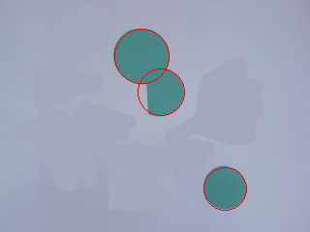  círculos detectados
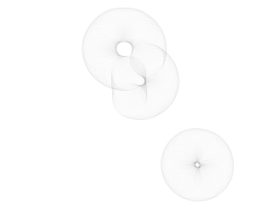  raio19  Um círculo de raio 22 | 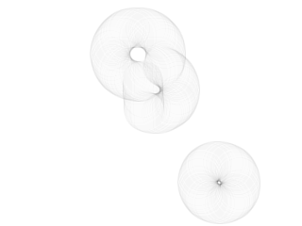  raio20 | 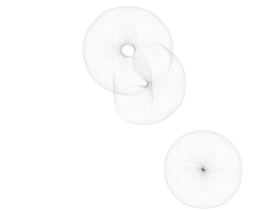  raio21
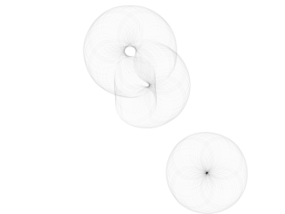  raio22 | 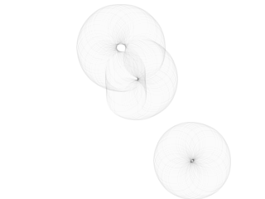  Um círculo de raio 24  raio23 | 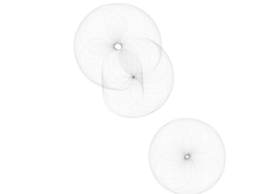  raio24
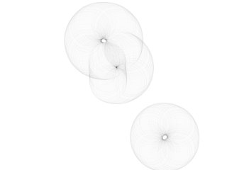  Um círculo de raio 28  raio25 | 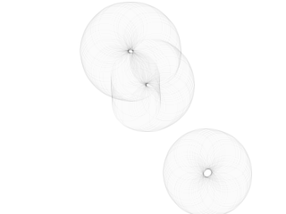  raio26 | 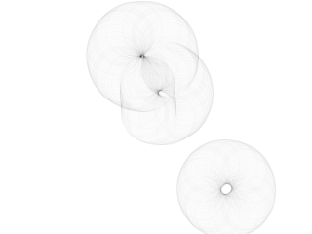  raio27
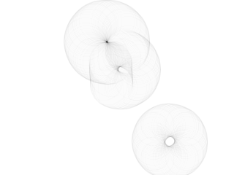  raio28 | 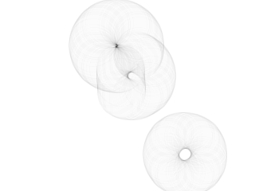  raio29

É possível melhorar consideravelmente a velocidade de processamento utilizando a informação sobre a orientação local das arestas.

Programa HOUCIRB.CPP (2017): (houcirb.cpp)

//houcirb.cpp - grad2017
#include <cekeikon.h>
void subt(vector< Mat_<FLT> >& b, int s, int l, int c) {
if (0<=s && s<int(b.size()) && 0<=l && l<b[0].rows && 0<=c && c<b[0].cols)
b[s](l,c)-=1.0;
}
void subtraicirculo(vector< Mat_<FLT> >& b, int s, int l, int c, int r) {
int x=0; int y=r; int limite=r;
while (y>0) {
subt(b,s,l+x,c+y);
subt(b,s,l+y,c-x);
subt(b,s,l-x,c-y);
subt(b,s,l-y,c+x);
int mh=abs(elev2(x+1)+elev2(y)-elev2(r));
int md=abs(elev2(x+1)+elev2(y-1)-elev2(r));
int mv=abs(elev2(x)+elev2(y-1)-elev2(r));
if (mh<=md && mh<=mv) x++;
else if (md<=mv) { x++; y--; }
else y--;
}
}
int main(int argc, char** argv)
{ if (argc!=5) {
printf("HoughCir ent.bmp saida rmin rmax\n");
printf(" ent.bmp e' imagem binaria, com backg=255 foreg=0.\n");
erro("Erro: Numero de argumentos invalido");
}
int rmin;
if (sscanf(argv[3],"%d",&rmin)!=1) erro("Erro: Leitura rmin");
int rmax;
if (sscanf(argv[4],"%d",&rmax)!=1) erro("Erro: Leitura rmax");
Mat_<GRY> ent; le(ent,argv[1]);
int nl=ent.rows;
int nc=ent.cols;
int ns=rmax-rmin+1;
vector< Mat_<FLT> > sai(ns);
for (int i=0; i<ns; i++) {
sai[i].create(nl,nc);
sai[i].setTo(0.0);
}
for (int l=0; l<nl; l++)
for (int c=0; c<nc; c++)
if (ent(l,c)==0) {
for (int r=rmin; r<=rmax; r++)
subtraicirculo(sai,r-rmin,l,c,r);
}
for (int s=0; s<ns; s++) {
string st=format("%s%03d.png",argv[2],s+rmin);
imp(normaliza(sai[s]),st);
}
}

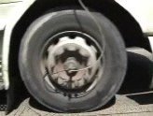  circle1.jpg | 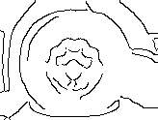  sai1-ed.png | 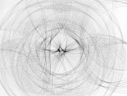  sai1-hb056.png | 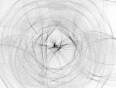  sai1-hb057.png
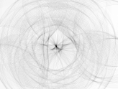  sai1-hb058.png | 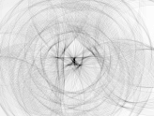  sai1-hb059.png | 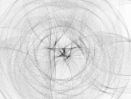  sai1-hb060.png | 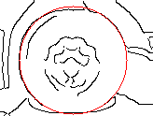  sai1-b2.png

>kcek houcirb sai1-ed.png sai1-hb 56 60
>houcirb2 sai1-ed.png sai1-b2.png 56 60
minimo=-124.000000 s=2 raio=58 l=64 c=78

Aula4-Ex1: Execute houcirb para detectar o pneu na imagem sai1-ed.png.

Usando HoughCircles do OpenCV2:

// houghcircle.cpp - pos2013
#include <cekeikon.h>
using namespace Morphology;

int main(int argc, char** argv)
{ if (argc!=3) erro("HoughCircle ent.pgm sai");
Mat_<GRY> ent; le(ent,argv[1]);
GaussianBlur( ent, ent, Size(9, 9), 2, 2 );

Mat_<GRY> b;
Canny(ent,b,200,100);
imp(-b,string(argv[2])+"-ed.png");

vector<Vec3f> circles;
HoughCircles(ent,circles,CV_HOUGH_GRADIENT,2,ent.rows/8,200,100,40,80);
Mat_<COR> a; converte(ent,a);
for (unsigned i = 0; i<circles.size(); i++) {
Point center(round(circles[i][0]), round(circles[i][1]));
int radius = round(circles[i][2]);
circle( a, center, 3, Scalar(0,255,0), -1, 8, 0 );
circle( a, center, radius, Scalar(0,0,255), 3, 8, 0 );
}
imp(a,string(argv[2])+"-ci.png");
}

Nota: A função OpenCV que detecta círculos pela transformada de Hough também não funciona direito.
Transformada de Hough para detectar círculos usando módulo e direção de gradiente.

  fillcircle.png  160x160 (círculo de raio 40) |   hougrad036.png |   hougrad038.png
  hougrad040.png - Aqui há o pixel mais negativo, indicando a presença de círculo de raio 40. |   hougrad042.png | 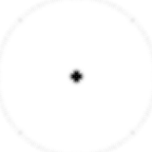  hougrad044.png
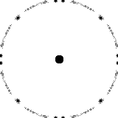
hougrad040.png - com ajuste de contraste

Rodei:
>fillcircle
>houcirgr fillcircle.png houcirgr 30 50

Não deixo código de houcirgr, pois estou pedindo como EP de algum curso.

Transformada de Hough para detectar círculos usando módulo e direção de gradiente.

circle1.jpg | 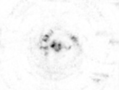  c1-054.png | 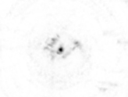  c1-058.png  Concentração em (68,77)
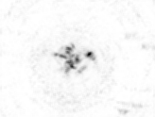  62 | 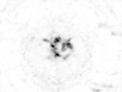  66 | 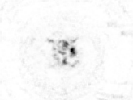  70

Transformada de Hough generalizada

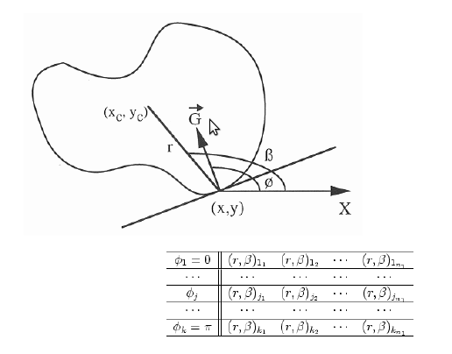

Para cada ponto da borda, calcula phi, r e Beta.
Guarda a informação (r, Beta) na tabela, indexada por phi.

Para procurar:

Para todos os pixels da imagem:
Se encontrou um pixel com magnitude de gradiente grande;
Calcula a direção do gradiente e consequentemente phi;
Vai na tabela, na linha indexada por phi.
Para todas as (r, Beta) daquela linha:
Calcula o centro da forma e subtrai um no espaço de Hough.

http://www.itriacasa.it/generalized-hough-transform/
~/algpi/hough/generalizado

 | 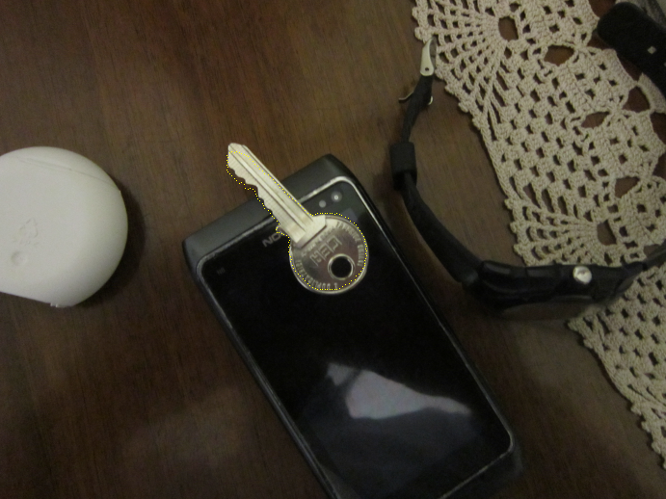
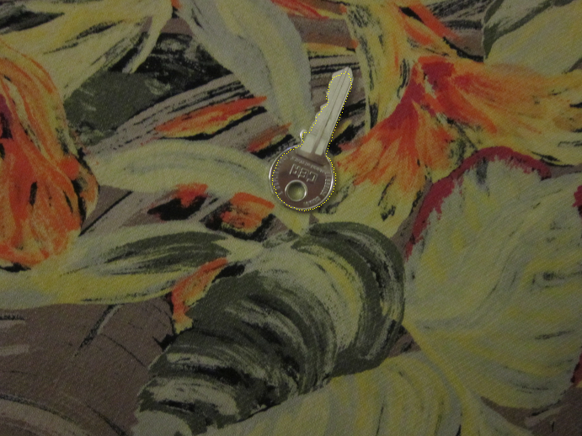 | 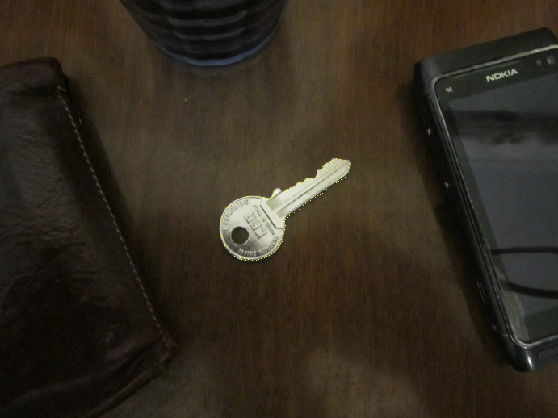

OpenCV3 parece que consegue usar gradiente na transformada de Hough
OpenCV3 possui classe GeneralizedHough

Referências:

[Gonzalez2002] R. C. Gonzalez, R. E. Woods, “Digital Image Processing, Second Edition,” Prentice-Hall, 2002.

[Ballard1981] D. H. Ballard, “Generalizing the Hough Transform to Detect Arbitrary Shapes,” Pattern Recognition, vol. 13, no. 2, pp. 111-122, 1981.

[hmc] http://fourier.eng.hmc.edu/e161/lectures/hough/node6.html

Wikipedia

Para descobrir se dois casamentos de SIFT (ou SURF) pertencem a um mesmo objeto.

Cada ponto-chave K do SIFT consiste de [K_{x}, K_{y}, K_{r}, K_{s}], respectivamente coordenadas x e y, ângulo de rotação r e escala s (além dos 128 descritores).

Figura 1

Vamos supor que um objeto O possui dois pontos-chaves A e B (figura 1). Objeto O aparece nas imagens e em diferentes posições, ângulos e escalas. Os pontos-chaves A e B tornam-se:
e na figura e
e na figura .
Neste caso, devem valer as seguintes igualdades:

1) As razões entre as escalas dos pontos-chaves A e B nas duas imagens devem ser os mesmos:
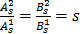.

2) As diferenças dos ângulos de rotação dos pontos-chaves A e B nas duas imagens devem ser iguais:
.
onde é subtração de ângulos (o resultado deve estar entre 0 e 2π).

Além disso, vamos denotar a diferença vetorial entre os centros dos dois pontos-chaves na forma polar como:
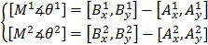
onde é a magnitude e é o ângulo do vetor-diferença. Então, valem as seguintes igualdades:

3) , onde s é a razão de escalas da equação 1.

4) , onde r é a diferença de ângulos da equação 2.

Utilizando as quatro igualdades acima, é possível agrupar casamentos em grupos. Então, os casamentos falsos que não pertencem a nenhum grupo podem ser descartados.
Hough para reconhecer objetos depois de SIFT

vetorial ou matricial.

Calculando Hough generalizado após SIFT para localizar objetos:
>sift Find_obj olho.tga lennag.tga olho.ppm

olho.tga

lennag.tga

olho.ppm

